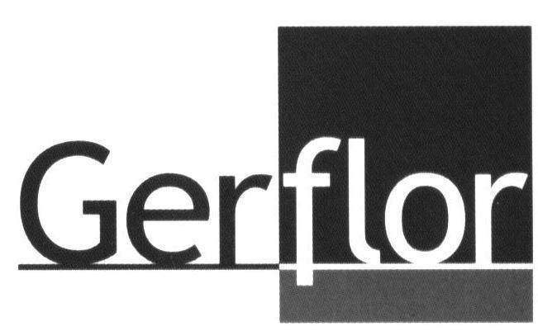
CC-Návod na
ošetřování a čištění

pro elastické podlahoviny s PUR Protect-úpravou povrchu v objektech

Gerflor Mipolam

Druh podlahoviny: Elegance 290, Accord 300, Flair 490, Esprit 500

1. Preventivní opatření

Podstatná část veškerých vnášených nečistot může být minimalizována použitím čistících rohoží před vchodem a čistících zón ve vstupních částech objektů. Tyto čistící zóny je nutné zařadit do systému běžného čištění.

2. Čištění po ukončení stavebních prací

Nově položená krytina musí být před používáním důkladně základně vyčištěna, aby byly odstraněny všechny zbytky výrobních a montážních nečistot.
K tomuto čištění použijte CC-PU-čistič zředěný s vodou v poměru 1 : 10. Při nepatrném znečištění je možno tuto koncentraci zvýšit podle stupně znečištění. Čistící roztok naneste stejnoměrně na podlahu a po asi 10 minutách působení celou plochu vydrhněte jednokotoučovým rotačním strojem CC-SRP s kartáčem nebo s červeným padem. Rozpuštěné nečistoty odsajte vysavačem na vodu a celou plochu důkladně zneutralizujte čistou vodou až do úplného odstranění všech zbytků čistícího roztoku.

3. Běžné čištění a ošetřování

3.1 Odstraňování prachu:
Odstraňování volně ležícího prachu a nečistot provádějte stíráním vlhkým mopem.

3.2 Manuální nebo strojové mokré čištění:
Pro odstranění přilnutých nečistot použijte CC-PU-čistič zředěný v poměru 1 : 200 s vodou a plochu vytírejte ručně nebo čistícím automatem (např. CC-Premium F2). V prostorách, ve kterých je nutno pravidelně provádět plošné desinfekční čištění, používejte CC-Dezinfekční prostředek-koncentrát (zkoušen podle směrnic VII. listiny DGHM a DVG).

3.3 Mezistupňové čištění:
Pokud není možno ulpívající nečistoty odstranit běžným čištěním, doporučuje se provést mezistupňové čištění roztokem CC-PU-čističe a vody v koncentraci, která odpovídá stupni znečištění plochy (např. 1 : 50 až 1 : 100). Čištění provádějte za pomoci kartáče nebo čistícím automatem, např. CC-Premium F2. Pro optimální udržení hodnoty podlahoviny se doporučuje pravidelné zaleštění vyčištěného povrchu jednokotoučovým rotačním strojem CC-SRP 2+S s bílým padem.

4. Odstraňování skvrn a rýh od gumových podpatků

Tvrdošíjné skvrny a rýhy od gumových podpatků odstraníte neředěným CC-PU-čističem za pomoci hadříku nebo jemného bílého padu. Na závěr místo přemyjte čistou vodou. Skvrny odstraňujte pokud možno neodkladně, neboť některé typy skvrn při zestárnutí do povrchu migrují a jejich úplné odstranění je poté velmi obtížné nebo nemožné.

5. Základní čištění

Pro odstranění obzvláště odolných nečistot a zbytků, které narušují dobrý optický vzhled povrchu a není je možno odstranit metodami běžného denního čištění nebo pro přípravu podlahoviny s výskytem opotřebených míst na sanaci povrchu CC-PU-ochrannou vrstvou matnou je nutné provést základní čištění.
Pro základní čištění použijte CC-Základní čistící přípravek R v koncentraci až 1 : 5 s vodou. Roztok naneste na podlahu a po asi 10 - 15 minutách působení celou plochu intenzivně vydrhněte jednokotoučovým rotačním strojem CC-SRP se zeleným padem. Pokud nebude následovat ošetření povrchu CC-PU-ochrannou vrstvou matnou, použít pro čištění kartáč nebo červený pad. Rozpuštěné nečistoty odsajte vysavačem na vodu a celou plochu důkladně zneutralizujte čistou, pokud možno teplou vodou, až do úplného odstranění nečistot a zbytků čistícího roztoku (voda už potom nepění!).

6. Proaktivní dlouhodobá ochrana / sanace

Pro dlouhodobé udržení ochranného účinku, omezení přilnavosti nečistot a ulehčení běžného čištění, což je dosaženo výrobní PU-úpravou, doporučuje se proaktivní dlouhodobá ochrana výrobní úpravy popř. včasná sanace poškozených míst.
6.1 Proaktivní dlouhodobá ochrana: Výrobní povrchovou PU-úpravu je nutno po delším čase používání, nejpozději však při výskytu prvních opotřebených míst, oživit pomocí CC-PU-ochranné vrstvy matné. Použijte pomocí příslušného CC-PU-tvrdidla aktivovanou CC-PU-ochrannou vrstvu matnou. Směs naneste pomocí CC-Válečku Aquatop-10mm neředěnou na důkladně základně vyčištěný povrch (viz kapitola 4. Základní čištění) podle návodu k použití ve stejnoměrné vrstvě na absolutně suchý povrch. 24 hodin po zaschnutí ochranné vrstvy může být podlahovina opatrně používána. Konečná odolnost ochranného systému bude dosažena asi po sedmi dnech.
  - Sanace: Při rozsáhlém opotřebení výrobní PU-úpravy bude nutné nanést CC-PU-ochrannou vrstvu matnou dvakrát - dle návodu k použití. Mezi jednotlivými vrstvami dbát na dostatečné zaschnutí předchozího nátěru (min. 2 hodiny), oba nátěry ale musí být provedeny ve stejný den.
Upozornění: Před nanešením CC-PU-ochranné vrstvy matné je nutné provést pomocí jednokotoučového rotačního stroje CC-SRP 2+S a CC-PU-sanačního padu šedého zmatovatění povrchu, aby byly opticky sjednoceny i přechodové prostory a zajištěno dokonalé přilnutí ochranného nátěru. Kontaktujte v tomto případě naše technické poradenství.

7. Udržení hodnoty ve speciálních objektových prostorách

Udržení hodnoty podlahoviny ve speciálních objektových prostorách může vyžadovat zvláštní požadavky a produkty, např. pro minimalizaci zabarvení podlahoviny vlivem barevných substancí (dezinfekce na poranění, barvy na vlasy, změkčovadla v ošetřovnách lékařů, kadeřnických salónech, autosalonech) nebo pro dosažení zvláštních protiskluzných vlastností povrchu. Kontaktujte v tomto případě naše technické poradenství.

Tento návod na ošetřování a čištění byl vypracován po dohodě s výrobcem. Pokud máte další dotazy ke správnému ošetřování elastických podlahovin nebo zajímáte-li se o návody na čištění jiných podlahovin, obraťte se na naši poradenskou službu. Rádi Vám pomůžeme.
Předáním tohoto návodu na ošetřování a čištění investorovi po pokládce nové krytiny splňuje podlahářská firma nařízení normy DIN 18 365.

CC-09.2006

